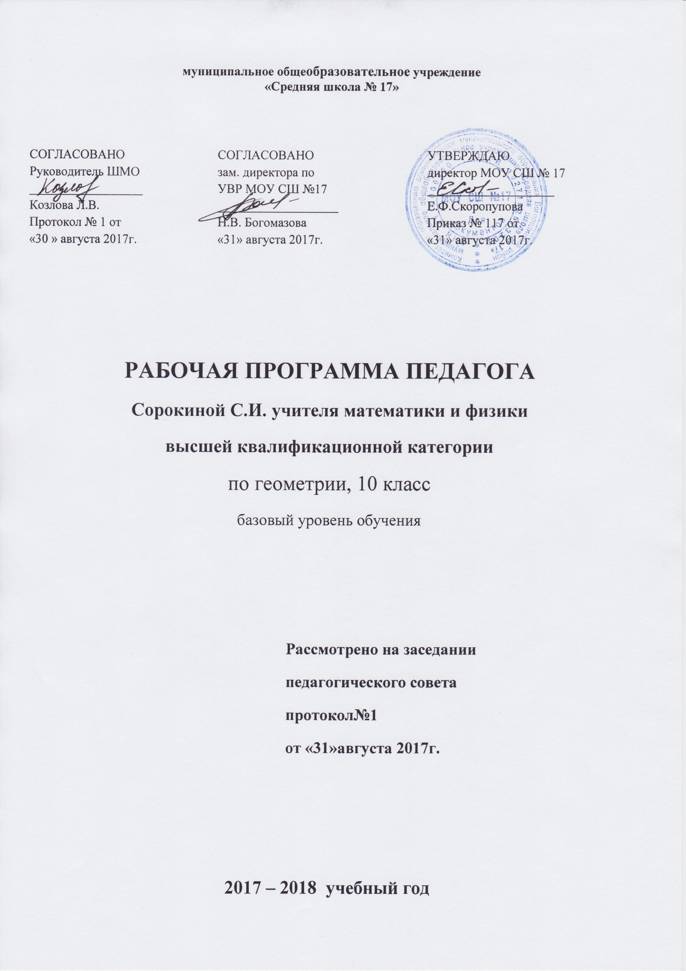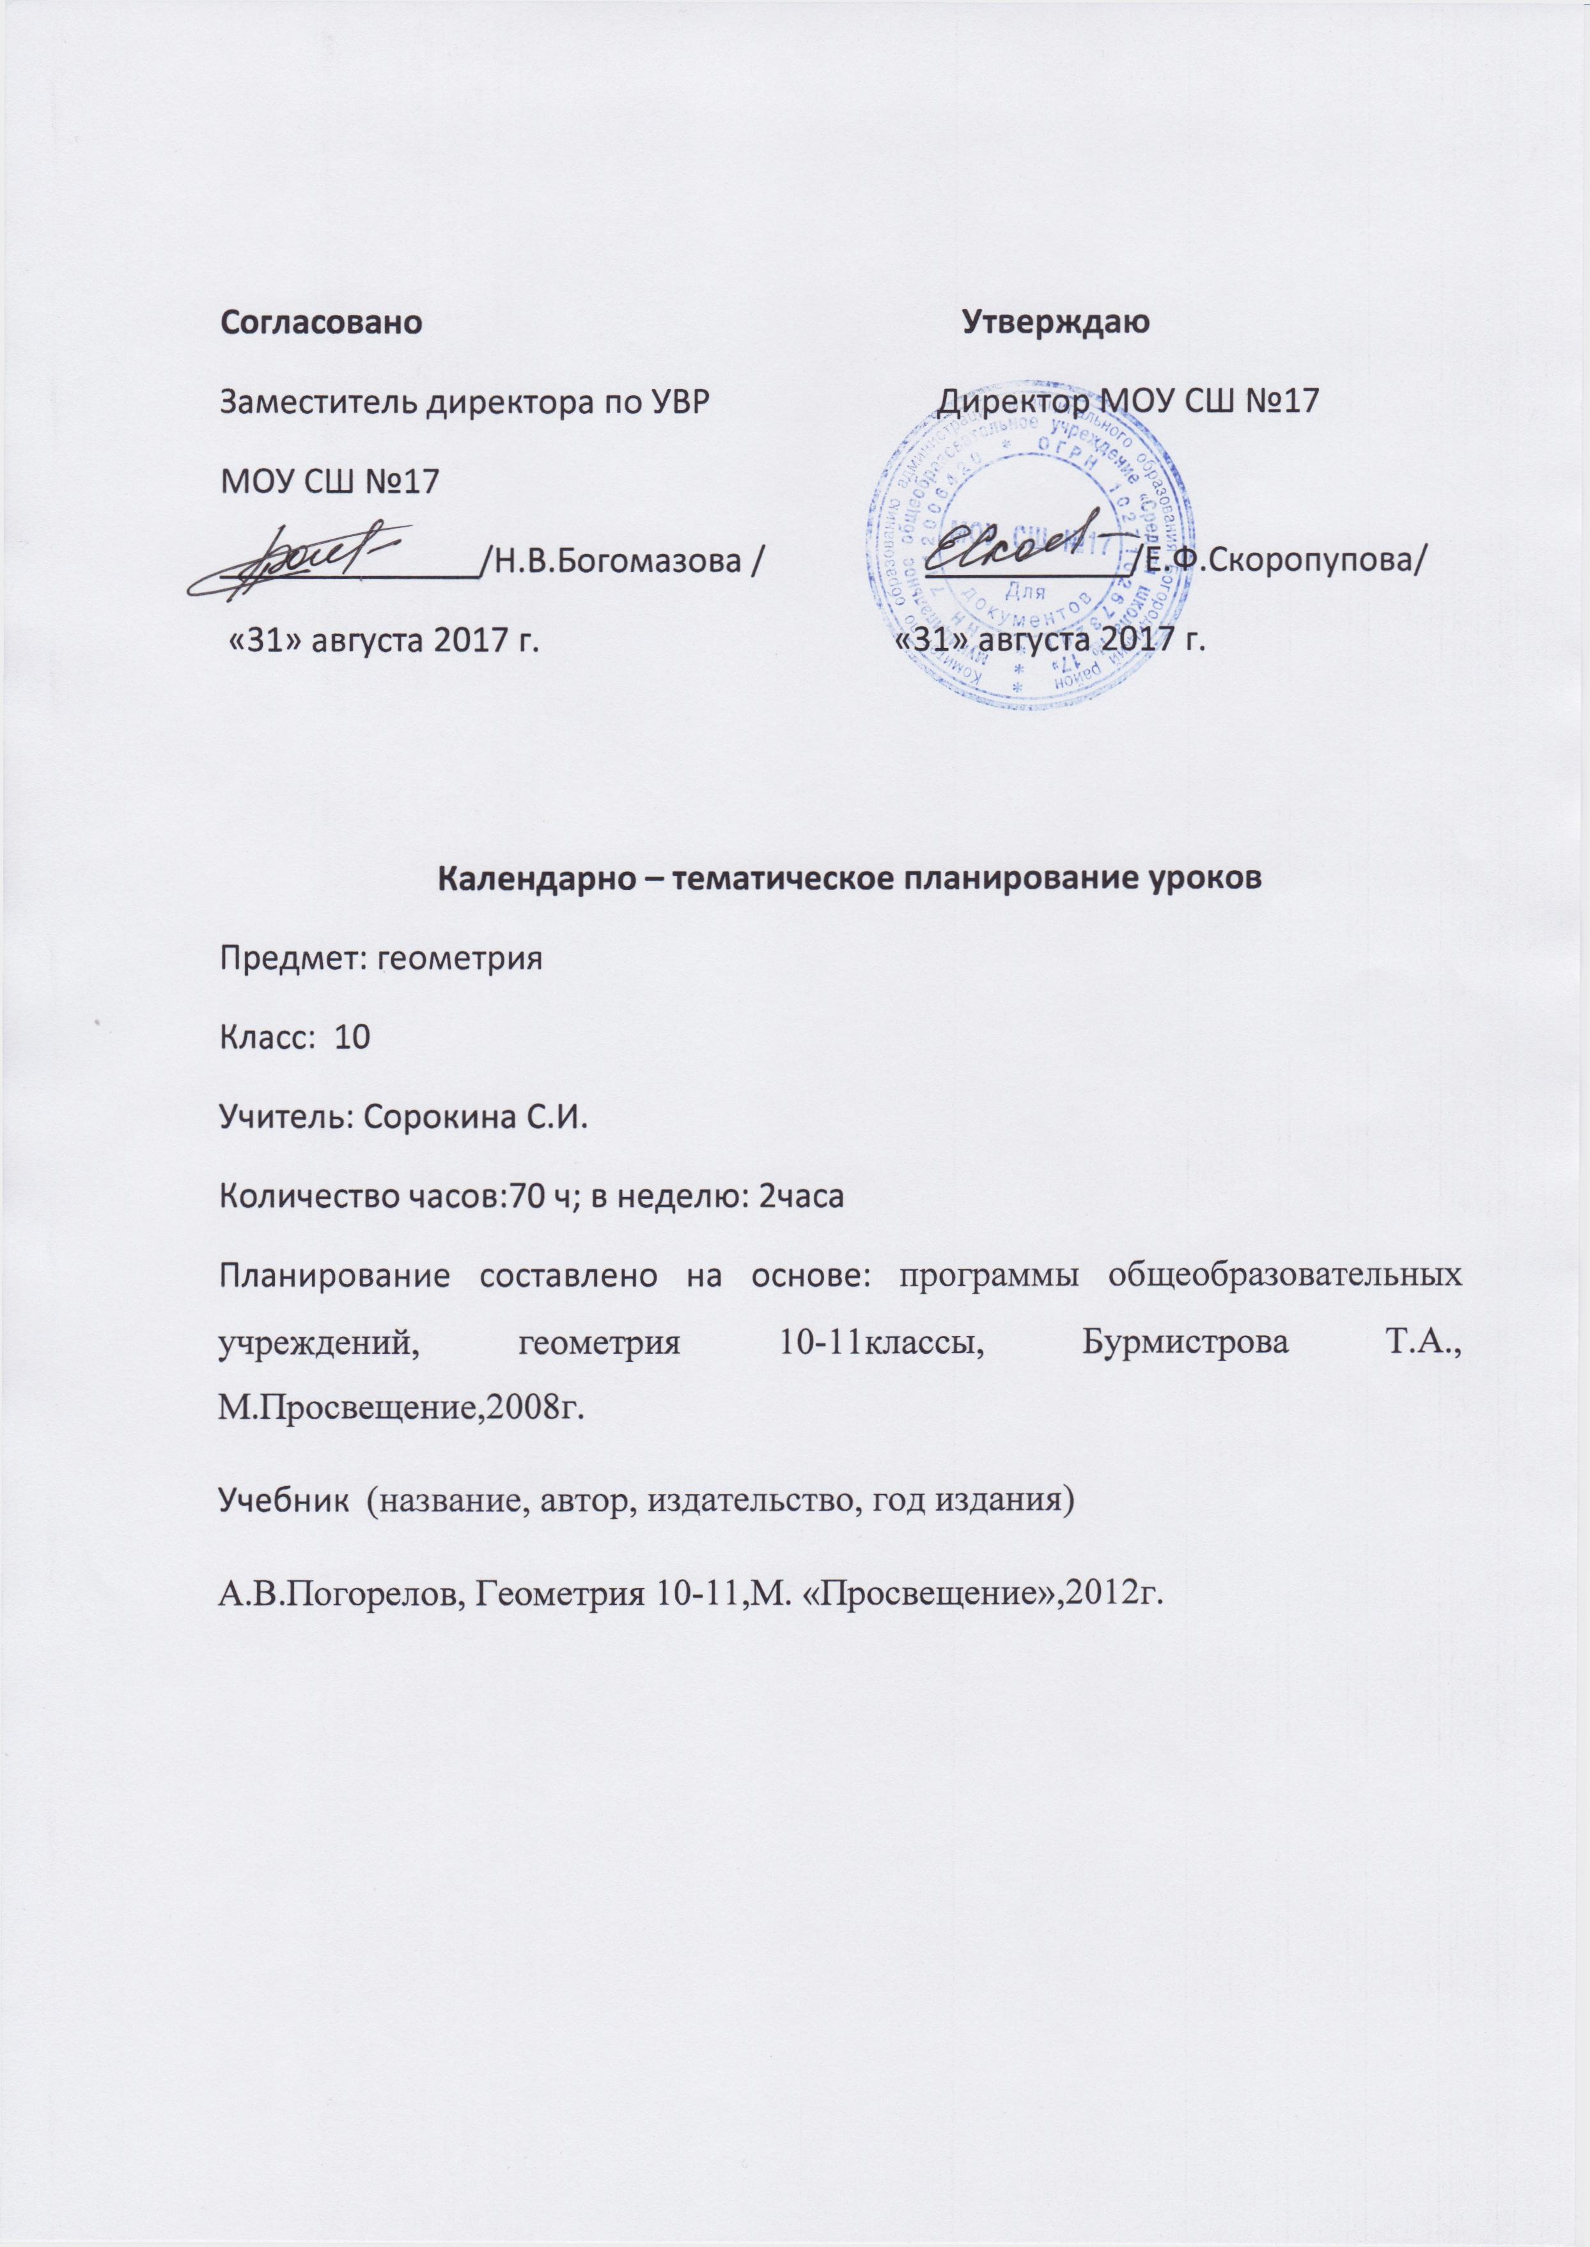

ПОЯСНИТЕЛЬНАЯ ЗАПИСКА
Программа составлена на основе программ для общеобразовательных школ, гимназий, лицеев, «Математика 5-11 класс», Дрофа, Москва 2005 год, в соответствии с требованиями к обязательному минимуму содержания основного общего образования и соответствует требованиям государственного образовательного стандарта и предназначена для учащихся 10 класса общеобразовательных учреждений, для изучения на базовом уровне.
Программа рассчитана на 70 часов (2 недельных часа)
Изучаемому материалу присущи систематизирующий и обобщающий характер изложений, направленность на закрепление и развитие имений и навыков, полученных в неполной средней школе. При доказательстве теорем и решении задач активно используются изученные в курсе планиметрии свойства геометрических фигур, применяются геометрические преобразования, векторы и координаты. Высокий уровень абстрактности изучаемого материала, логическая строгость систематического изложения соединяются с привлечением наглядности на всех этапах учебного процесса и постоянным обращением к опыту учащихся.
Цель данного курса:
- формирование представлений об идеях и методах математики, о математике как универсальным языке науки, средстве моделирования явлений и процессов;
- развитие логического мышления, алгоритмической культуры, пространственного воображения, развитие математического мышления и интуиции, творческих способностей на уровне необходимом для продолжения образования и для самостоятельной деятельности в области математики и ее приложений в будущей профессиональной деятельности.
Задачи:
- систематическое изучение свойств геометрических тел в пространстве;
формирование умения применять полученные знания для решения практических задач;
- формирование умения логически обосновывать выводы для изучения школьных естественных дисциплин на базовом уровне;
- развитие способностей для преодоления трудностей.
Основное содержание
№ п/п | Наименование тем | Количество часов
1 | Аксиомы стереометрии и их простейшие следствия | 6
2 | Параллельность прямых и плоскостей | 14
3 | Перпендикулярность прямых и плоскостей | 24
4 | Декартовы координаты и векторы в пространстве | 15
5 | Повторение курса геометрии 10 класса | 11
 | ИТОГО | 70
Требование к уровню подготовки обучающихся:
В ходе изучения курса учащиеся продолжают овладение разнообразными способами деятельности, приобретают и совершенствуют опыт;
- проводят доказательные рассуждения, логически обосновывают выводы;
- решают широкий класс задач из различных разделов курса, развивают поисковую творческую деятельность.
Учащиеся должны уметь:
- выполнить чертеж по условию стереометрической задачи;
- понимать стереометрические чертежи;
- решать задачи на вычисление геометрических величин, проводя необходимую аргументацию;
- решать несложные задачи на доказательство.
Формой итоговой отчетности учащихся является итоговая контрольная работа.
Календарное тематическое планирование:
Номер уроков | Наименование разделов и тем уроков | Кол-во  часов | Технология  реализации | Плановые  сроки | Скорректи-  рованные  сроки
1 | Аксиомы стереометрии | 1 | беседа | 03.09
2-4 | Существование плоскости, проходящей через данную прямую и данную точку. Пересечение прямой с плоскостью. Существование плоскости, проходящей через 3 данные точки. | 3 | лекция | 06.09 10.09 13.09
5-6 | Замечание к аксиоме 1.Разбиение пространства плоскостью на 2 полупространства. Решение задач. | 2 | Беседа, практика | 17.09 20.09
7-10 | Параллельные прямые в пространстве. Признак параллельности прямых. | 4 | Беседа, практика | 27.09-15.10
11 | Признак параллельности прямой и плоскости. | 1 | Беседа, практика | 18.10
12-13 | Признак параллельности плоскостей. | 2 | Лекция, практика | 22.10-25.10
14-17 | Существование плоскости, параллельной данной плоскости. Свойства параллельных плоскостей. | 4 | Беседа, практика | 29.10-12.11
18 | Изображение пространственных фигур на плоскости. | 1 | Практика | 15.11
19 | Решение задач. | 1 | Практикум | 26.11
20 | Контрольная работа № 1 | 1 |  | 29.11
21 | Перпендикулярность прямых в пространстве. | 1 | Беседа | 03.12
22-23 | Признак перпендикулярности прямой и плоскости. Перпендикуляр и наклонная. | 2 | Беседа, практика | 06.12 10.12
24-32 | Построение перпендикулярных прямой и плоскости. Свойства перпендикулярных прямой и плоскости. | 9 | Беседа, практика | 13.12-21.01
33 | Контрольная работа №2 | 1 |  | 28.01
34-36 | Теорема о трех перпендикулярах. | 3 | Лекция, практика
37-39 | Признак перпендикулярности плоскостей. | 3 | Беседа, практика
40 | Расстояние между скрещивающимися прямыми. | 1 | Практика
41 | Применение ортогонального проектирования. | 1 | Беседа
42-43 | Решение задач. | 2 | Практика
44 | Контрольная работа № 3 | 1
45-47 | Введение декартовых координат в пространстве. Расстояние между точками. Координаты середины отрезка. | 3 | Беседа, практика
48-49 | Преобразование симметрии в пространстве. Симметрия в природе и на практике.  Движение в пространстве. Параллельный перенос в пространстве. Подобие пространственных фигур. | 2 | Лекция
50 | Угол между скрещивающимися прямыми. | 1 | Беседа
51 | Угол между прямой и плоскостью. | 1 | Беседа
52-53 | Угол между плоскостями. Площадь ортогональной проекции многоугольника. | 2 | Беседа, практика
54-55 | Векторы в пространстве. Действия над векторами в пространстве. | 2 | Практикум
56-58 | Решение задач. | 3 | Практика
59 | Контрольная работа № 4. | 1
60-70 | Повторение курса геометрии 10 класса. Итоговая контрольная работа. | 9 | Практика
 | ИТОГО | 70
Список литературы:
Программа для общеобразовательных школ, гимназий, лицеев, «Математика 5-11 класс» Дрофа, Москва 2005 г.
А.В.Погорелов «Геометрия 10-11 класс» Москва, Просвещение 2012 г.
Е.М.Рабинович «Математика» , задачи и упражнения по готовым чертежам, геометрия 10-11 класс «Илекса» «Гимназия» Москва-Харьков 2005 г.
А.П.Ершова, В.В.Голобородько «Математика, самостоятельные и контрольные работы» Илекса, Москва 2006 г.
С.Б.Виселовский, В.Д.Рябчинская «Геометрия 10 кл.» дидактический материалы Москва «Просвещение» 2011 г.

